Министерство образования и науки Российской Федерации
Министерство образования, науки и молодёжи Республики Крым
Отдел образования администрации Сакского района
МУНИЦИПАЛЬНОЕ БЮДЖЕТНОЕ ОБЩЕОБРАЗОВАТЕЛЬНОЕ УЧРЕЖДЕНИЕ «ЖУРАВЛИНСКАЯ СРЕДНЯЯ ШКОЛА»

Сценарий внеклассного мероприятия
Тема: «Хвойные деревья в Крыму. Можжевельники Крыма»

Интегрированный yрок: Крымоведение /Биология
Класс: 7
Учитель крымоведения: Коперчак Мария Анатольевна
Учитель биологии: Аметова Ирина Юрьевна
Тема урока: «Сохраним можжевельники Крыма»
Общая дидактическая цель урока: создать условия для осознания и осмысления новой учебной информации.
Цель мероприятия - привлечение внимания учащихся к проблеме сохранения популяций можжевельников на территории Республики Крым.
Задачи yрока:
- Образовательная - способствовать формированию понятия – хвойные деревья, познакомить с отличительными признаками популяций можжевельника высокого, можжевельника колючего (дельтовидного), можжевельника вонючего, можжевельника обыкновенного, можжевельника казацкого на территории Республики Крым;
- Развивающая – продолжить развитие умений выделять главное и существенное, самостоятельно работать с текстом и рисунками, извлекая из них нужную информацию, создать условия для развития приёмов анализа и синтеза через сравнение деревьев, классификацию и обобщение.
- Воспитательная:
– способствовать воспитанию познавательного интереса, бережного отношения к природе.
- формирование у школьников экологического мировоззрения, любви к природе родного края; воспитание культуры общения с природой;
- развитие инициативы педагогических коллективов в поиске и внедрении нестандартных форм экологической работы с детьми;
- развитие творческих способностей, фантазии и художественного вкуса у детей в рамках природоохранной деятельности.

Тип урока: усвоение новых знаний.
Методы обучения: наглядные, словесные, практические
Методические приёмы: прием «Зигзаг», «Да-нетка».
Формы организации познавательной деятельности: фронтальная, индивидуальная, работа в парах
Средства обучения: экран, карточки, ветки ели и сосны, сосновые шишки, гербарий хвойных деревьев, презентация «Хвойные деревья Крыма», хвойная выставка (пихтовое масло, мыло, соль для ванны «Алтайский кедр», бумага.
Словарь: хвойные деревья, ель, сосна, пихта, кедр, можжевельник, хвоя, фитонциды.
Ожидаемый результат: учащиеся различают сосну и ель, умеют составить ответ на вопрос, формулируют новые понятия.
Ход урока
1. Организационный момент
Приветствие учащихся и гостей.
Учитель: Ребята, здравствуйте! Давайте настроимся на успешную работу с хорошим настроением и предадим друг другу сигнал хорошего настроения- улыбку. Я желаю вам успешной работы на уроке. Пожелайте друг другу удачи – улыбнитесь друг другу!
Учитель: подберите противоположные по смыслу слова
Короткие иголки - …
Тонкий ствол - …
Молодое дерево- …
Крупные шишки - …

2. Актуализация опорных знаний
Учитель: Для того чтобы узнать тему урока, отгадайте загадку
Загадка
Я не чудо- елочка,
Хоть растут иголочки.
Шишкоягоды на мне,
Но не братик я сосне.
Не деревья ельника,
Кустик …..(можжевельника)
- О чем будем говорить? Какова наша основная цель? 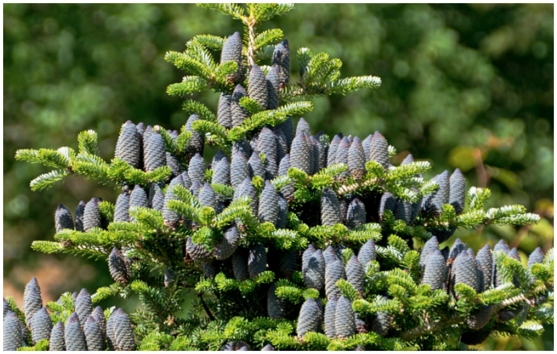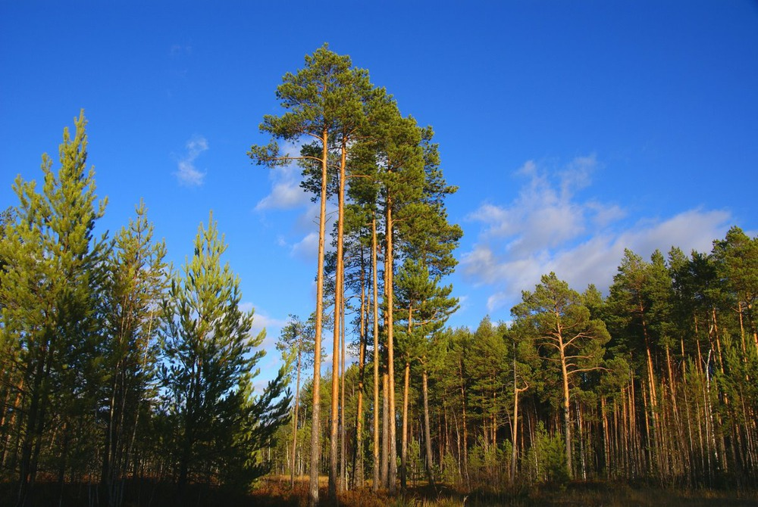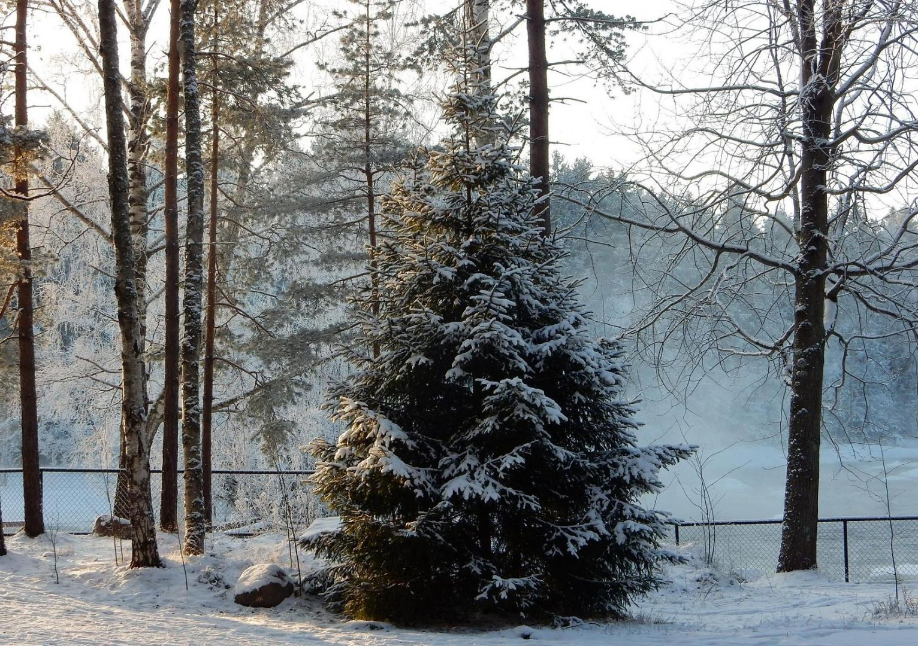
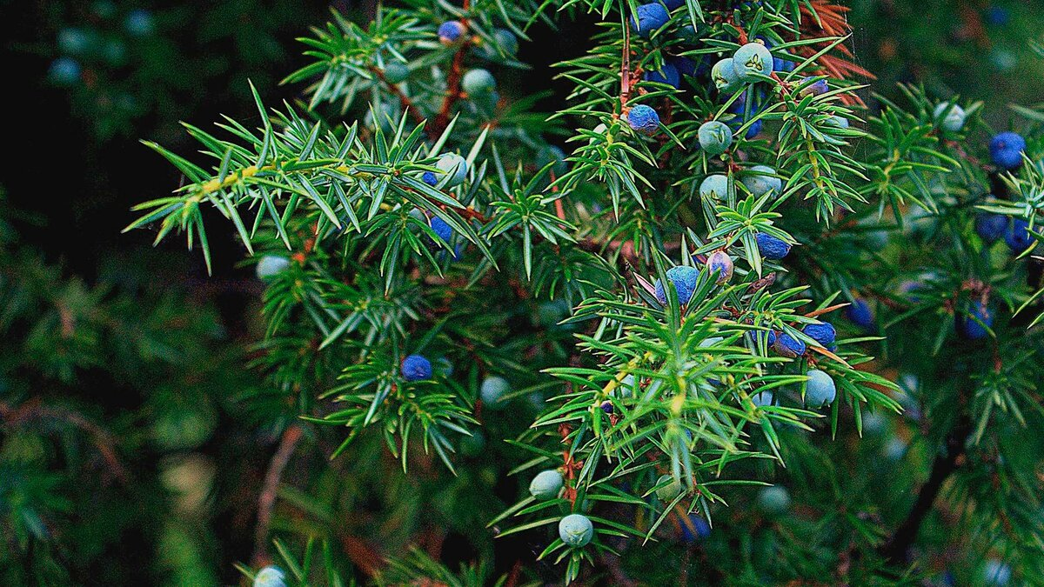
- Из предложенных изображений найдите можжевельник. Что о нём знаете? Где видели? (произрастает возле школы)

Тема нашего урока ««Хвойные деревья в Крыму. Можжевельники Крыма»».
3.Введение в тему.
Крым был и остается одним из излюбленных мест отдыха многих Россиян. Ведь здесь уникальное сочетание рельефов - степные равнины и горные вершины, остывшие вулканы и грязевые сопки, уютные бухты и обрывистые скалы. Отличительная особенность Крымских гор - плоские яйлы и через 20 километров – песчаные или галечные живописные побережья.
Самая живописная часть Крыма - Южный Берег Крыма, который называют крымским раем.
4.Изучение нового материала.
1. Путешествие в хвойный мир
Каждый турист, посетивший Крым, хочет увезти его частичку с собой в виде сувениров.
Нередко на сувенирных рынках, особенно в наиболее посещаемых местах, можно встретить такую картину, скажите, из чего это сделано?
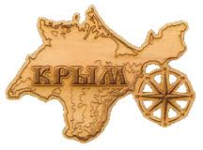
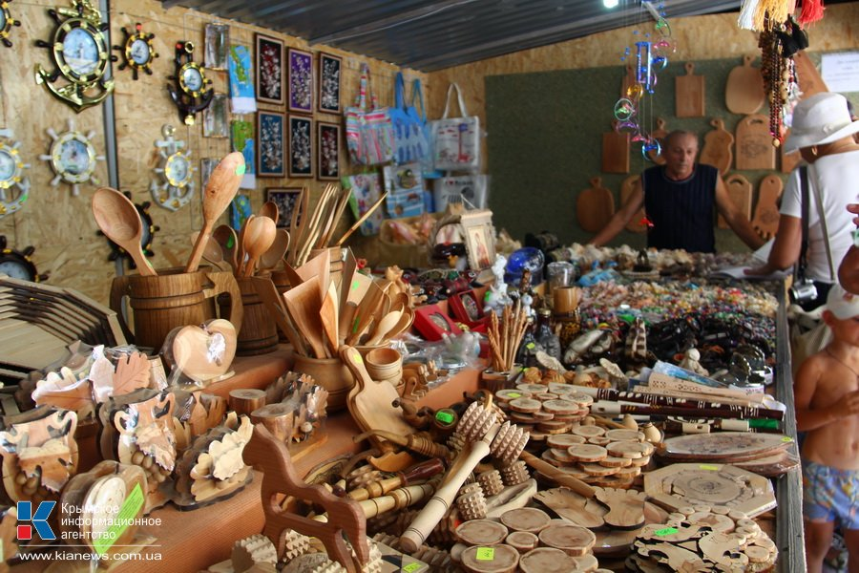
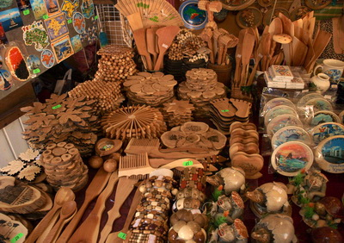

2. Открытие новых знаний

Работа в группах: класс делится на группы. Учебный материал разделен на отдельные блоки. Каждой группе предлагается для изучения свой блок, изучая материал, группы перерабатывают информацию, и представляют её в виде постера. Обработанную информацию один из участников группы представляет всему классу. И в итоге выстраивается весь текст целиком, только в наиболее сжатом варианте с выделением ключевых положений. Учащимся раздаются конверты с заданиями и рисунками.
1 карточка
Что обозначает слово «можжевельник».
Ведётся много споров о происхождении самого слова «можжевельник». Одни убеждены, что название произошло от слова «можжа», то есть «узел». Другие склоняются к тому, что раз кустарнику нравится расти среди елей, то отсюда его и прозвали «меж ельник». А еще его называют арча, мозжуха, арса, верес, северный кипарис, тетеревиный куст, яловец…
Он может вырасти в стройного красавца пирамидальной формы, может стать раскидистым кустом, а может расстилаться по земле невысоким ковром. Слово можжевельник можно вести от праславянского корня «жив» — живой. Этимология слова можжевельник полностью оправдывает, ведь можжевельник может жить больше тысячи лет. Недалеко от самой южной точки Крыма - мыса Сарыч под Севастополем, обнаружен старейший в Крыму можжевельник. Во время переписи старейших деревьев, в Крыму обнаружены 20 старейших высоких можжевельников.
2карточка
Почему можжевельник стал зеленым символом Крыма. В 2014 году жители России выбирали «зеленые символы» своих регионов для создания «Аллеи России». Символом Республики Крым стал можжевельник высокий.
Все крымчане знают можжевельник. Он является достопримечательностью нашего полуострова. Почему можжевельник так любим крымчанами? Возможно, потому что с ним красивее и величественнее наши горы, еще целебнее воздух. Хвоя можжевельника содержит огромное количество фитонцидов, убивающих вредные бактерии. Воздух намного чище там, где посажен можжевельник. Хвоинки источают аромат, усиливающийся под действием солнечных лучей или же после дождя.
Поздней осенью можно увидеть плоды – шишкоягоды
чёрно-синего цвета, реже – красно-бурого. Ягодки эти имеют приятный пряный аромат. Под можжевеловыми деревьями хорошо живется грибам боровикам, душистой землянике. Расселяется по свету семенами, которые разносят вместе звери и птицы. Очень любят они можжевеловые шишкоягоды. Усердно рыщут звери в поисках плодов осенью, перед тем, как залечь в спячку, а птицы – перед отлетом на юг. Плоды можжевельника действуют на них как лекарства, помогая избавиться от болезней.
Можжевельник считается реликтовым растением, свидетелем древних времен. Он произрастает на Земле уже больше 50 млн лет. Живет это растение долго около 600 лет, а иногда и до 1000. В Крыму естественно произрастают всего 5 из известных
71 вида. Все они охраняются и занесены в Красную книгу Крыма.
3 карточка
Какие виды можжевельника растут в Крыму.
Род можжевельник насчитывает около 70 видов и относится к семейству кипарисовых. В Крыму естественно произрастает только 5 видов можжевельника.
В Красную книгу Республики Крым включены все пять видов можжевельника, произрастающих на территории Республики Крым:
1. Можжевельник обыкновенный (лат. JuniperuscommunisL.)
2. Можжевельник дельтовидный (лат. JuniperusdeltoidesR. P. Adams.)
3. Можжевельник высокий (лат. JuniperusexcelsaM. Bieb.)
4. Можжевельник вонючий (лат. JuniperusfoetidissimaWilld.)
5. Можжевельник казацкий (лат. JuniperussabinaL.).
МОЖЖЕВЕЛЬНИК ОБЫКНОВЕННЫЙ
(можжевельник полушаровидный, можжевельник прижатый, можжевельник низкорослый).
Произрастает на яйлах. Охраняется в Крымском природном заповеднике, государственных природных заказниках «Ай-Петринская яйла» и «Демерджи яйла», в заповедном урочище
«Яйла Чатырдага». (Карта Крыма.) 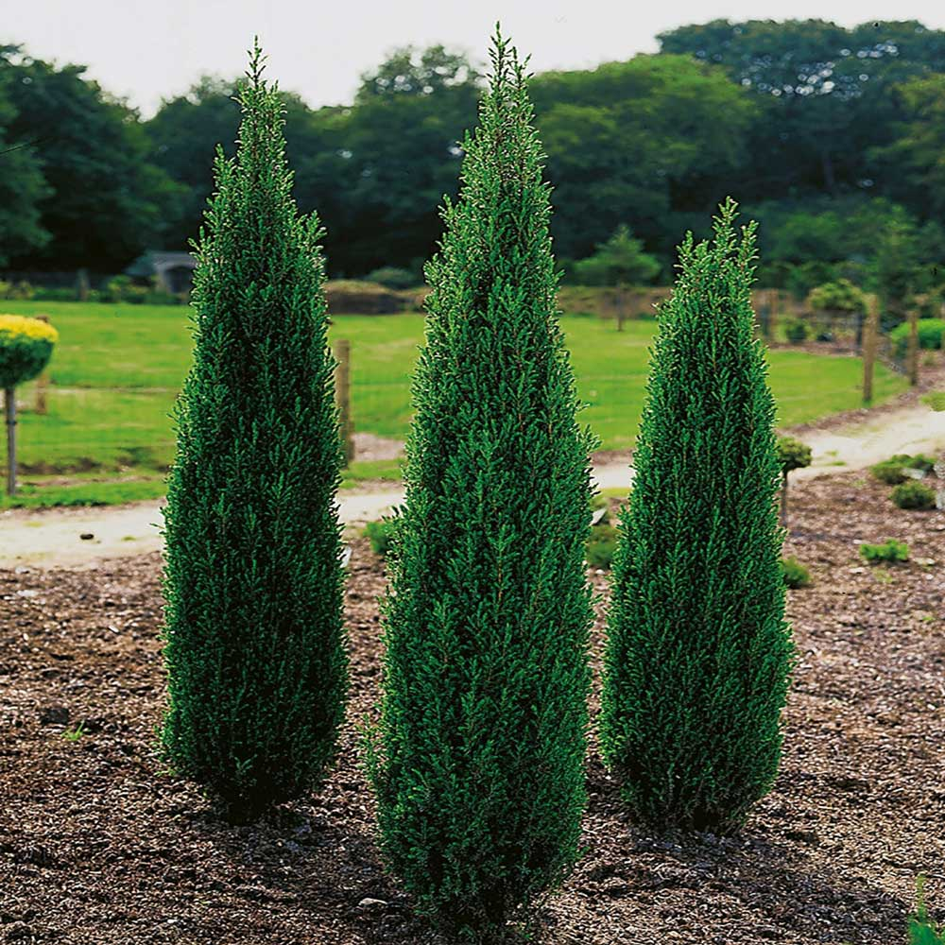

МОЖЖЕВЕЛЬНИК ДЕЛЬТОВИДНЫЙ
(можжевельник колючий, «можжевельник красный»)
Кустарник до 6 м высотой со светло-серой корой. Произрастает в светлых лесах в подлеске. Встречается от Севастополя до восточной части Бахчисарайского района, затем только возле Старого Крыма, на Южном берегу Крыма. Охраняется в Ялтинском горно-лесном природном заповеднике, Карадагском природном заповеднике, природном заповеднике «Мыс Мартьян», «Можжевеловая роща».
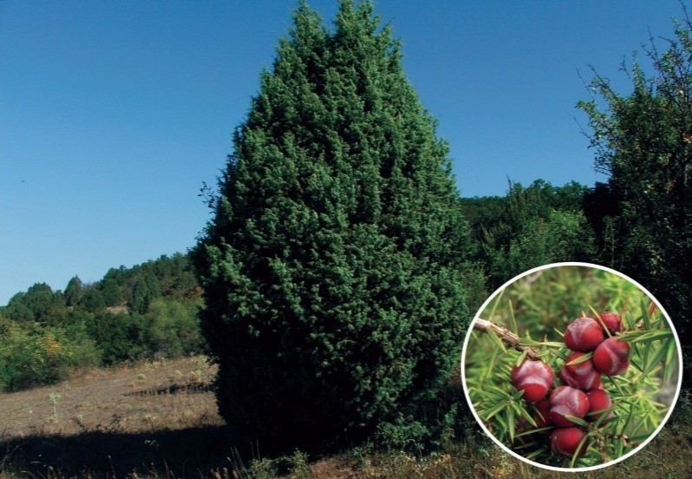
МОЖЖЕВЕЛЬНИК ВЫСОКИЙ
(можжевельник древовидный)
. Шишкоягоды на очень коротких ножках, фиолетово-черные, с густым белым налетом. Встречается в приморской зоне Южного берега Крыма на крутых склонах.
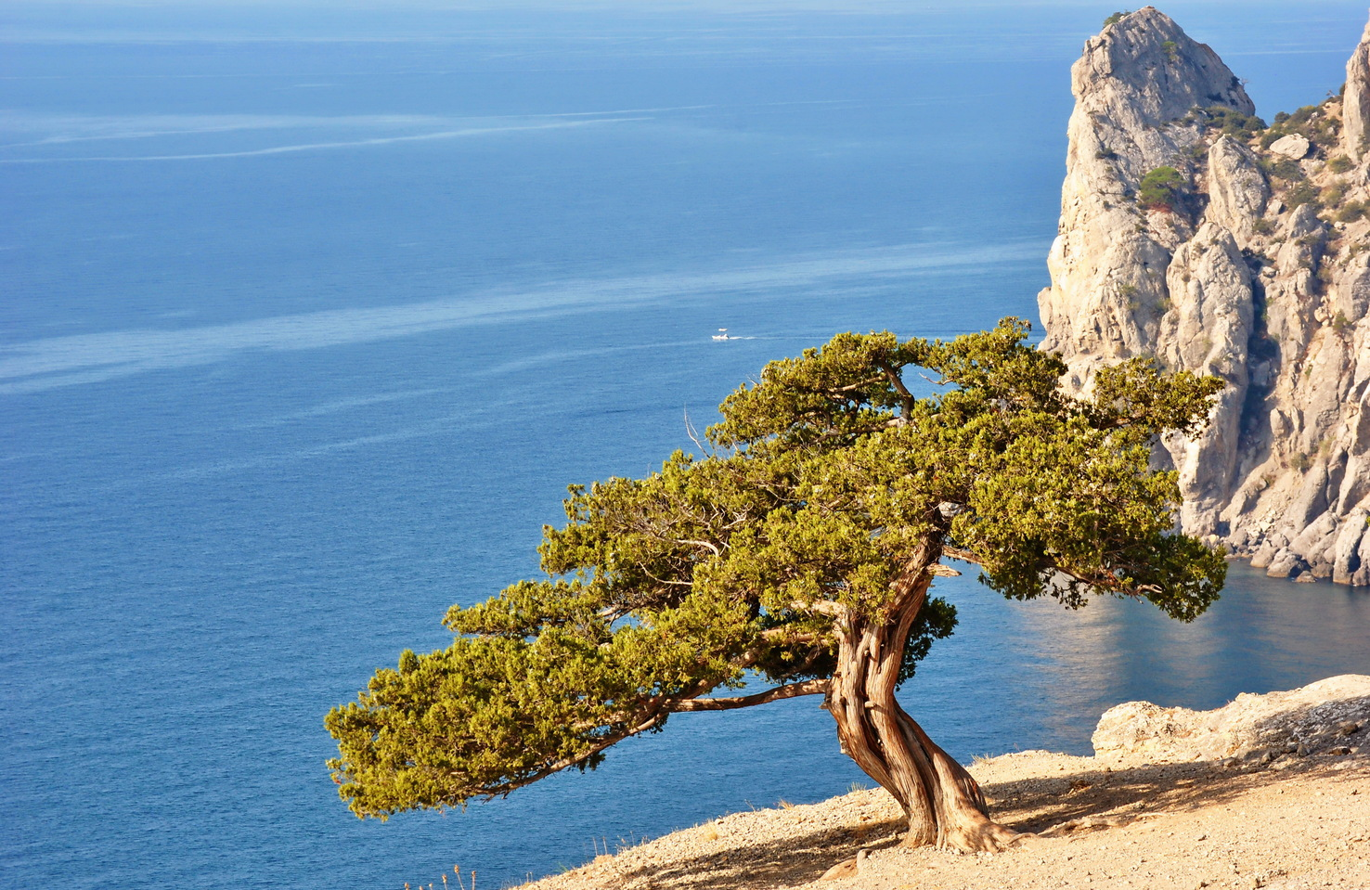
МОЖЖЕВЕЛЬНИК ВОНЮЧИЙ
Произрастает на крутых каменистых склонах на высоте от 750 до 1300 м. Образует можжевеловые редколесья. Средний возраст деревьев – около 500 лет. Общая площадь популяции составляет 51.6 га. Кроме того обнаружена одна особь на нижнем плато Чатырдага.
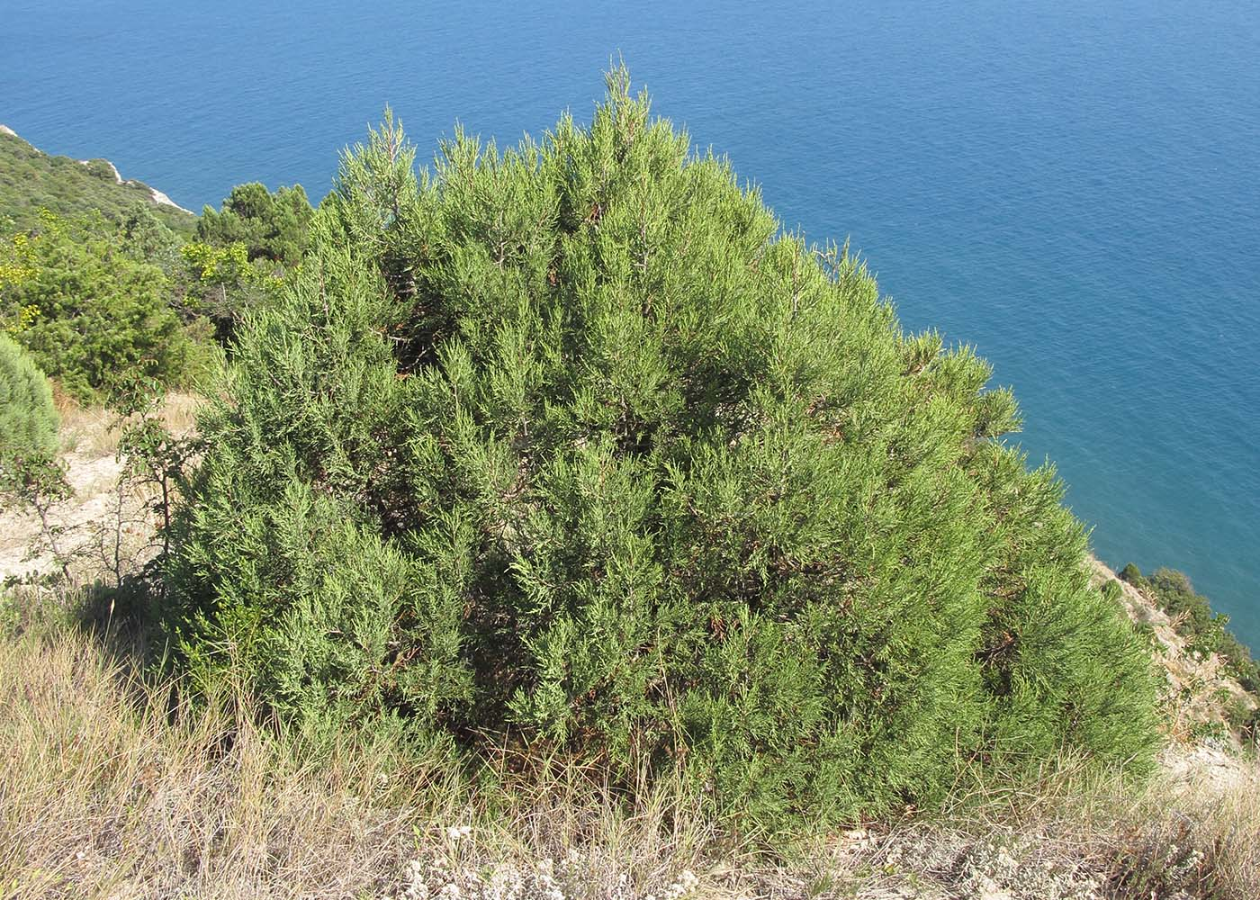
МОЖЖЕВЕЛЬНИК КАЗАЦКИЙ
Стелющийся кустарник. В Крыму произрастает на яйлах (от Гурзуфской до Караби). Охраняется в Крымском природном заповеднике, государственных природных заказниках.
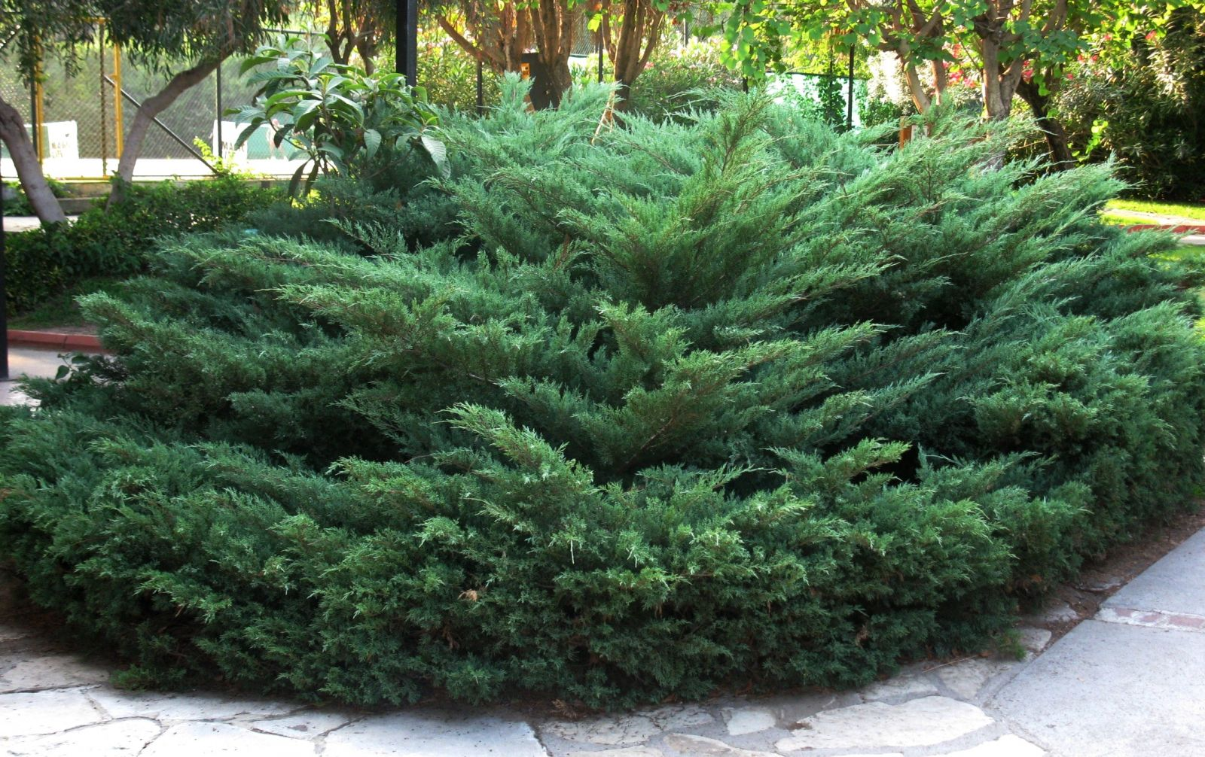
Задание № 1: прочитайте внимательно текст. Перескажите друг другу.
Задание № 2:. Пересядьте в другую группу и послушайте своих товарищей.
Задание № 3: Составьте схемy

Экскурсия на пришкольный участок (правила ТБ)
Цель: наблюдение, описание, зарисовка можжевельника.

Итог урока
Рефлексия.
- Как ты работал на уроке?
- Как вы считаете, кто на уроке был активным, внимательны

Домашнее задание : Разукрась «Можжевельник»
